Санкт-Петербургские дерматологические чтения
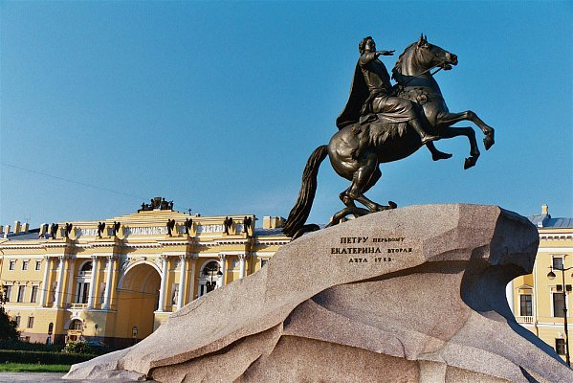
26-28 октября 2017г. в г. Санкт-Петербурге состоялась XI научно-практическая конференция дерматовенерологов и косметологов «Санкт-Петербургские дерматологические чтения».
Конференция состоялась в красивом историческом здании, в Александровском и Екатерининском залах которого одновременно проходили по 4 секционных заседания.
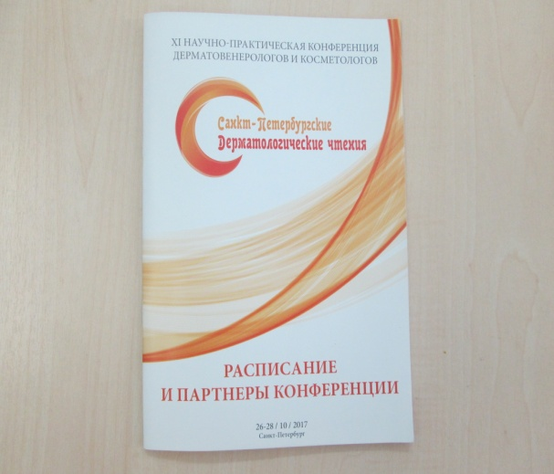
От коллектива Тюменского областного кожно-венерологического диспансера в работе конференции приняла участие врач дерматовенеролог Хорошева Ольга Николаевна.
В докладах были освещены вопросы лечения лимфом кожи, розовых угрей, псориаза, угревой болезни, наследственных кожных заболеваний и др. В рамках конференции рассматривались трудные случаи в практике дерматолога, были организованы семинар по дерматоскопии, творческая площадка под названием «Дерматология - клинические случаи. Варианты решения».
Наиболее важной темой конференции была «Оказание высокотехнологичной медицинской помощи». Этот вид медицинской помощи оказывается и в Тюменском областном кожно-венерологическом диспансере.
Знания и навыки, полученные на конференции, будут активно применяться тюменскими дерматовенерологами.
Врач по медицинской профилактике Макарова Л.Е.

